LOGY
Manual de usuario
7 · Finanzas
Cuentas por cobrar (abonos y recibos) y cuentas por pagar (pagos y comprobantes).
Octubre de 2026
Las pantallas de este manual se tomaron del sistema con datos de demostración.

Contenido
Estados de una cuenta 3
Cuentas por cobrar 3
Registrar un abono 4
Anular un abono 8
Límite de crédito 8
Cuentas por pagar 9
Registrar un pago 9
Anular un pago 11

Menú Finanzas. Aquí se cobra lo que los clientes deben y se paga lo que se debe a los proveedores. Las dos pantallas funcionan igual.
Las cuentas no se crean a mano: aparecen solas.
- Una venta al crédito crea una cuenta por cobrar.
- Una compra al crédito, al recibirse, crea una cuenta por pagar.

Las cuentas son de la sucursal de trabajo y las ven todos los usuarios de la sucursal.

Estados de una cuenta
Estado | Significado
Al día | Tiene saldo y faltan más de 7 días para que venza.
Por vencer | Vence en los próximos 7 días.
Vencida | Pasó la fecha de vencimiento y todavía tiene saldo.
Pagada | Saldo en 0.
Anulada | Se anuló la venta (o la compra) que la originó.

Arriba de la lista hay indicadores (Por cobrar / Por pagar, Vencido, Vence en 7 días, Cuentas pendientes) y filtros: Pendientes, Vencidas, Por vencer, Pagadas, Anuladas y Todas. La barra de cada cuenta muestra qué porcentaje ya se pagó.

Cuentas por cobrar
Finanzas › Cuentas por cobrar. Busque por cliente, NIT o número de venta. Cada fila muestra la Venta, el Cliente, el Total, el Saldo y la fecha en que Vence (fecha de la venta + días de crédito del cliente).
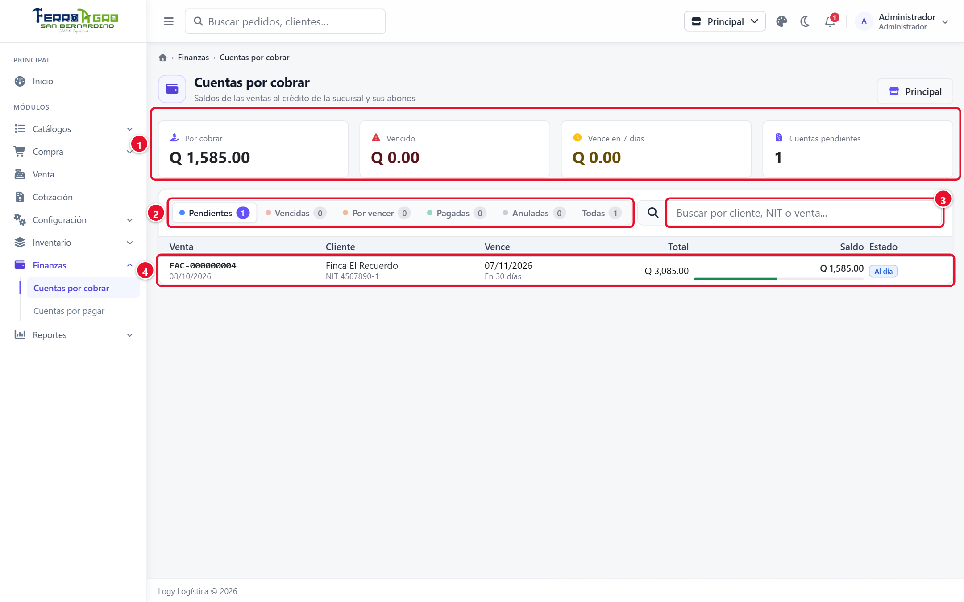
Figura 1. Cuentas por cobrar
1 | Indicadores: por cobrar, vencido, vence en 7 días y cuentas pendientes.
2 | Filtros por estado.
3 | Buscador.
4 | Cuenta (clic para abonar).

Registrar un abono
1. Haga clic en la cuenta. Se abre Registrar abono con el Saldo y la lista de Abonos anteriores.
2. Escriba el Monto, o pulse Saldo total para liquidar la cuenta completa. No puede ser mayor que el saldo.
3. Elija la Forma de pago (Efectivo, Transferencia o Cheque).
4. Si aplica, escriba el No. de documento (boleta o cheque) y su Fecha.
5. Pulse Guardar y confirme con Registrar.

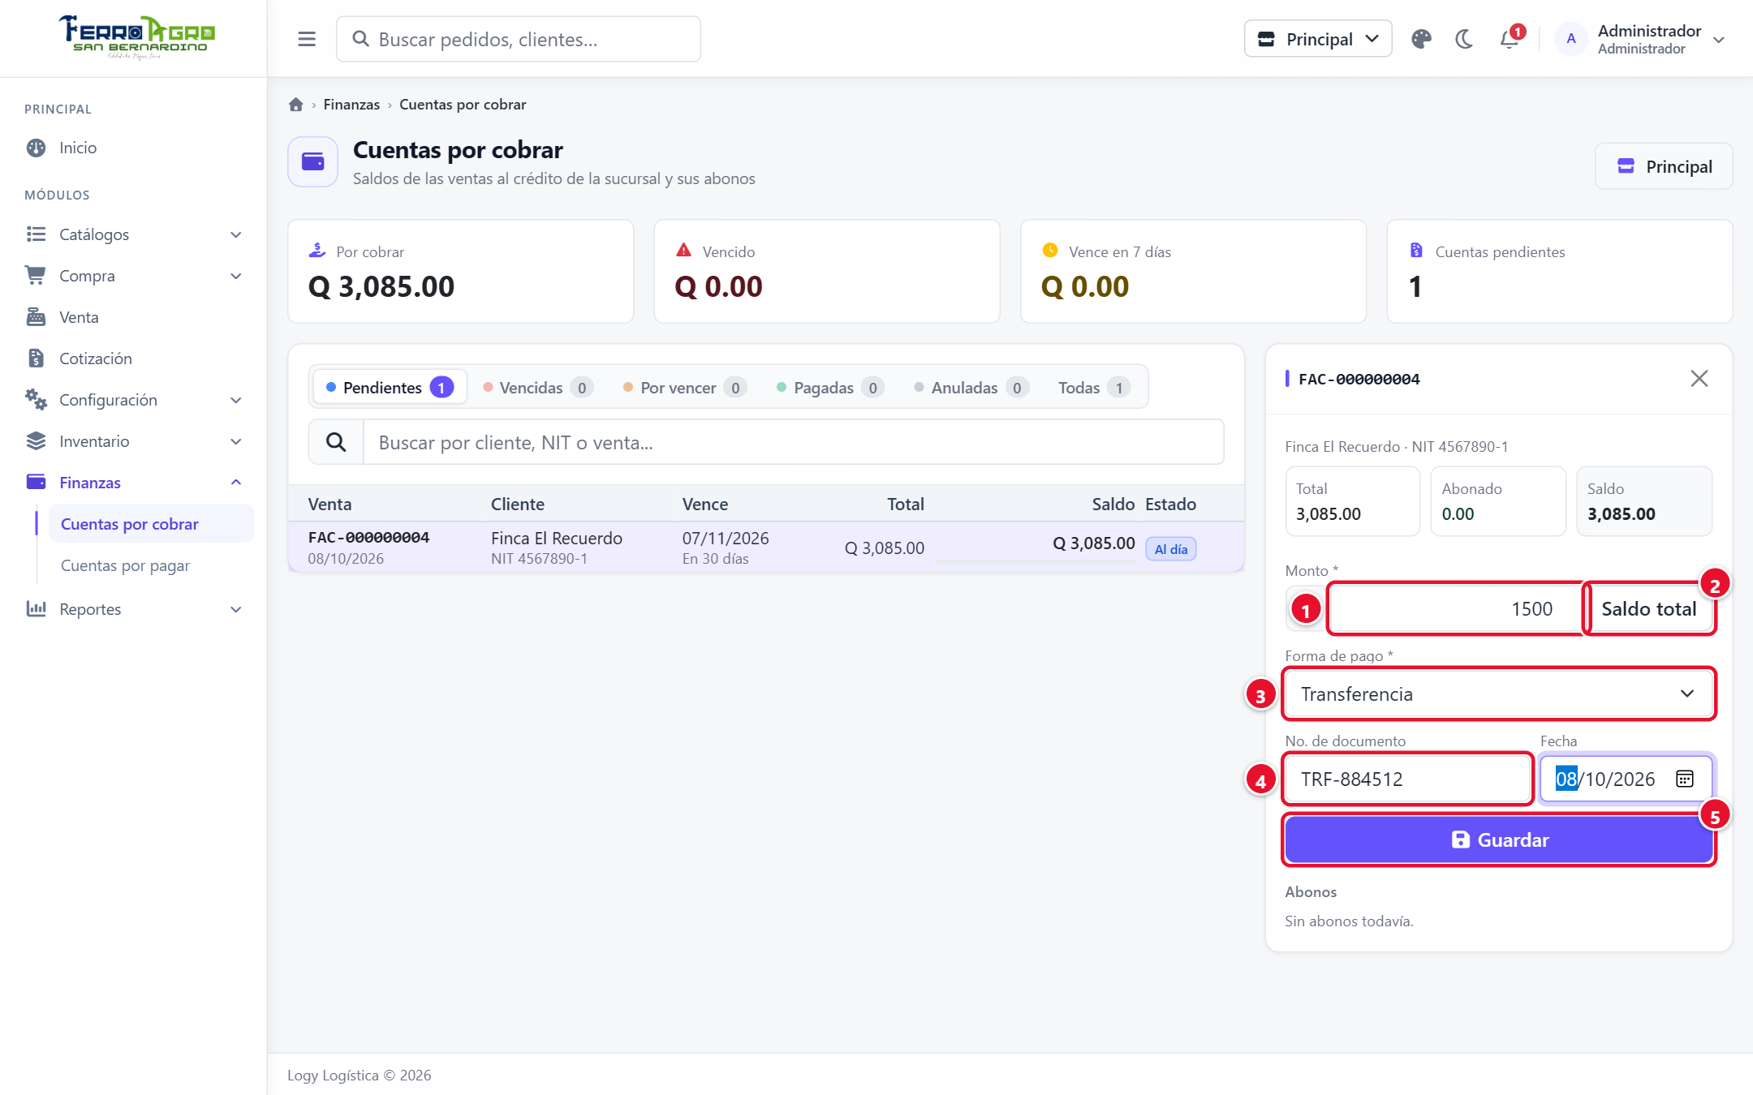
Figura 2. Registrar un abono
1 | Monto.
2 | Saldo total: liquida la cuenta.
3 | Forma de pago.
4 | No. de documento y fecha.
5 | Guardar.

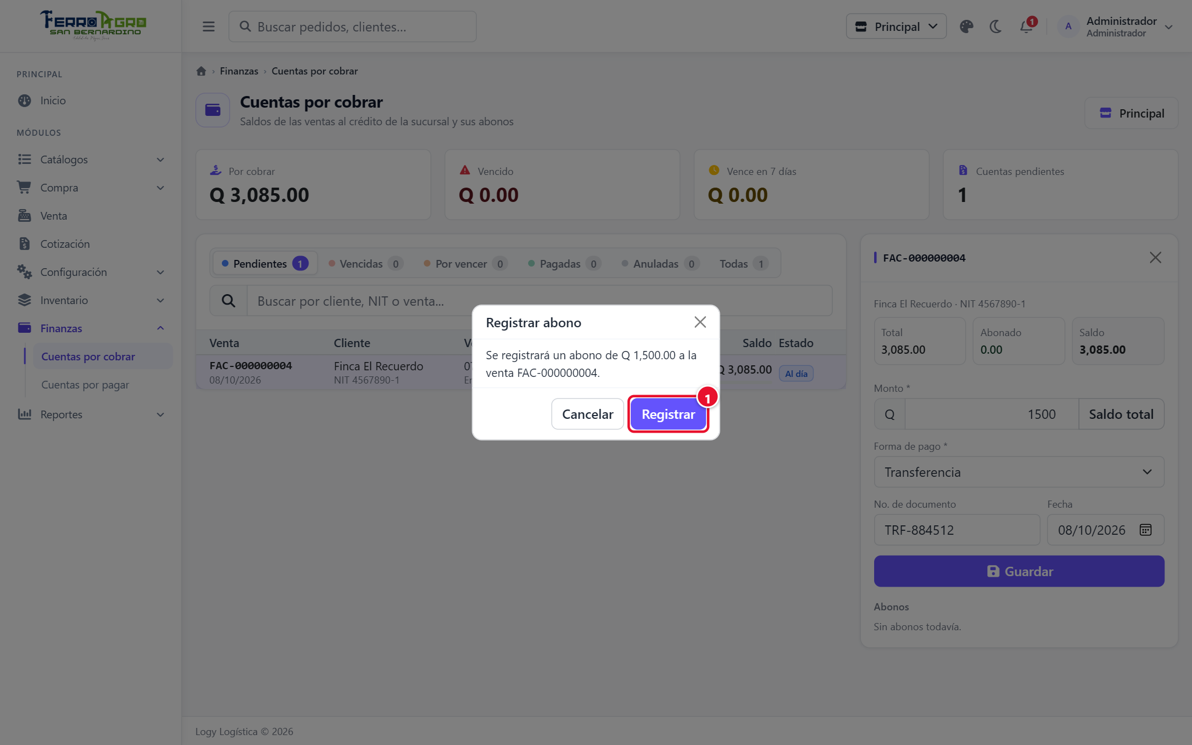
Figura 3. Confirmar el abono
1 | Registrar.

El sistema genera el recibo (ej. RC-000001), baja el saldo y, si llega a 0, la venta pasa de Creado a Pagada. Con Imprimir (en cada abono) se imprime el recibo.
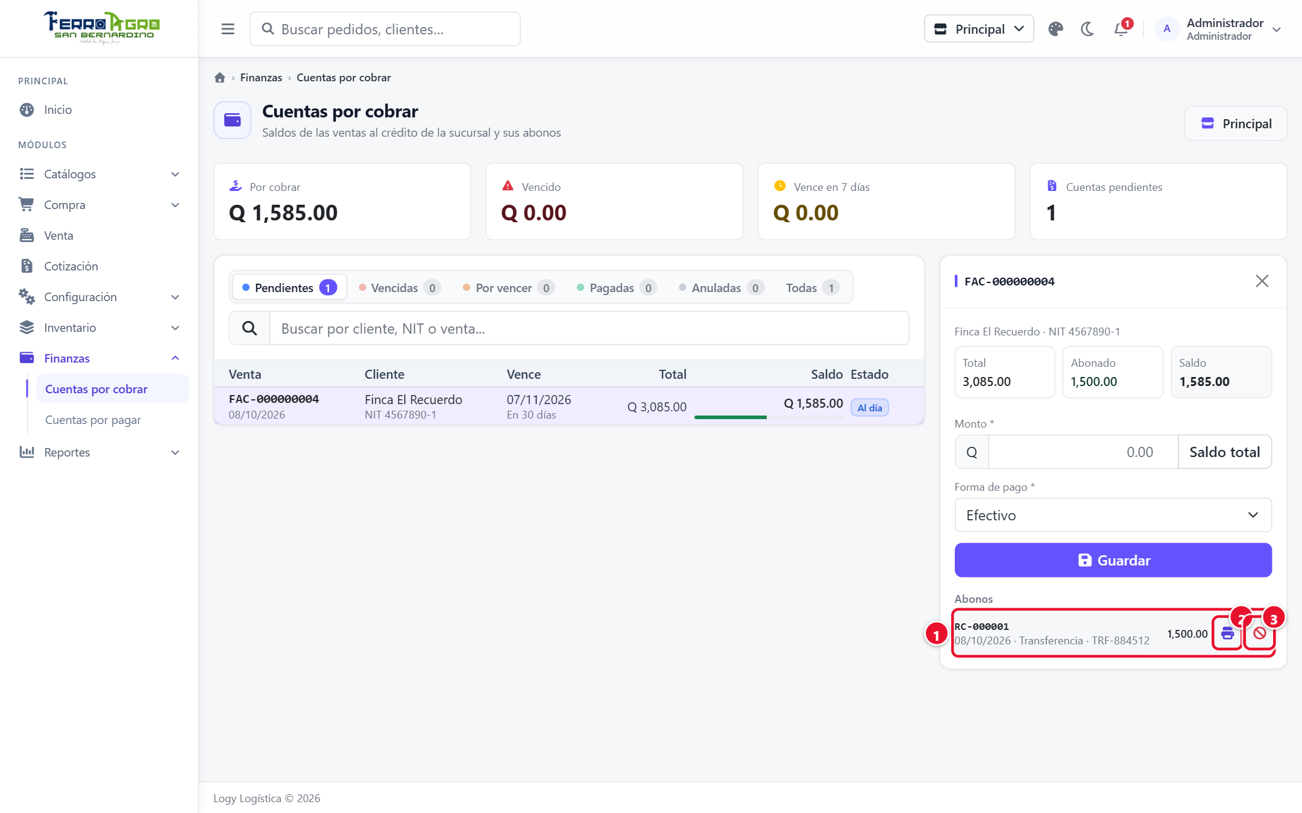
Figura 4. Abono registrado
1 | Abono con su recibo (RC-000001).
2 | Imprimir recibo.
3 | Anular abono.

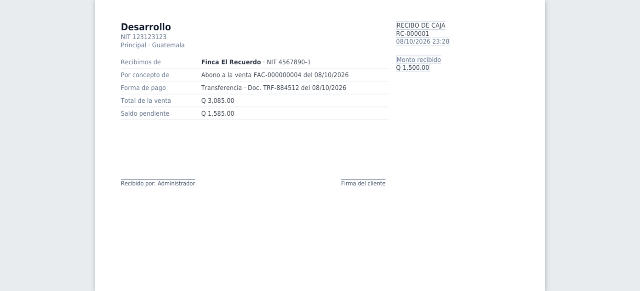
Figura 5. Recibo impreso

Anular un abono
1. En la lista de abonos, pulse Anular abono.
2. Escriba el Motivo y confirme.

El monto regresa al saldo y, si la venta estaba pagada, vuelve a quedar Creado (pendiente de pago).
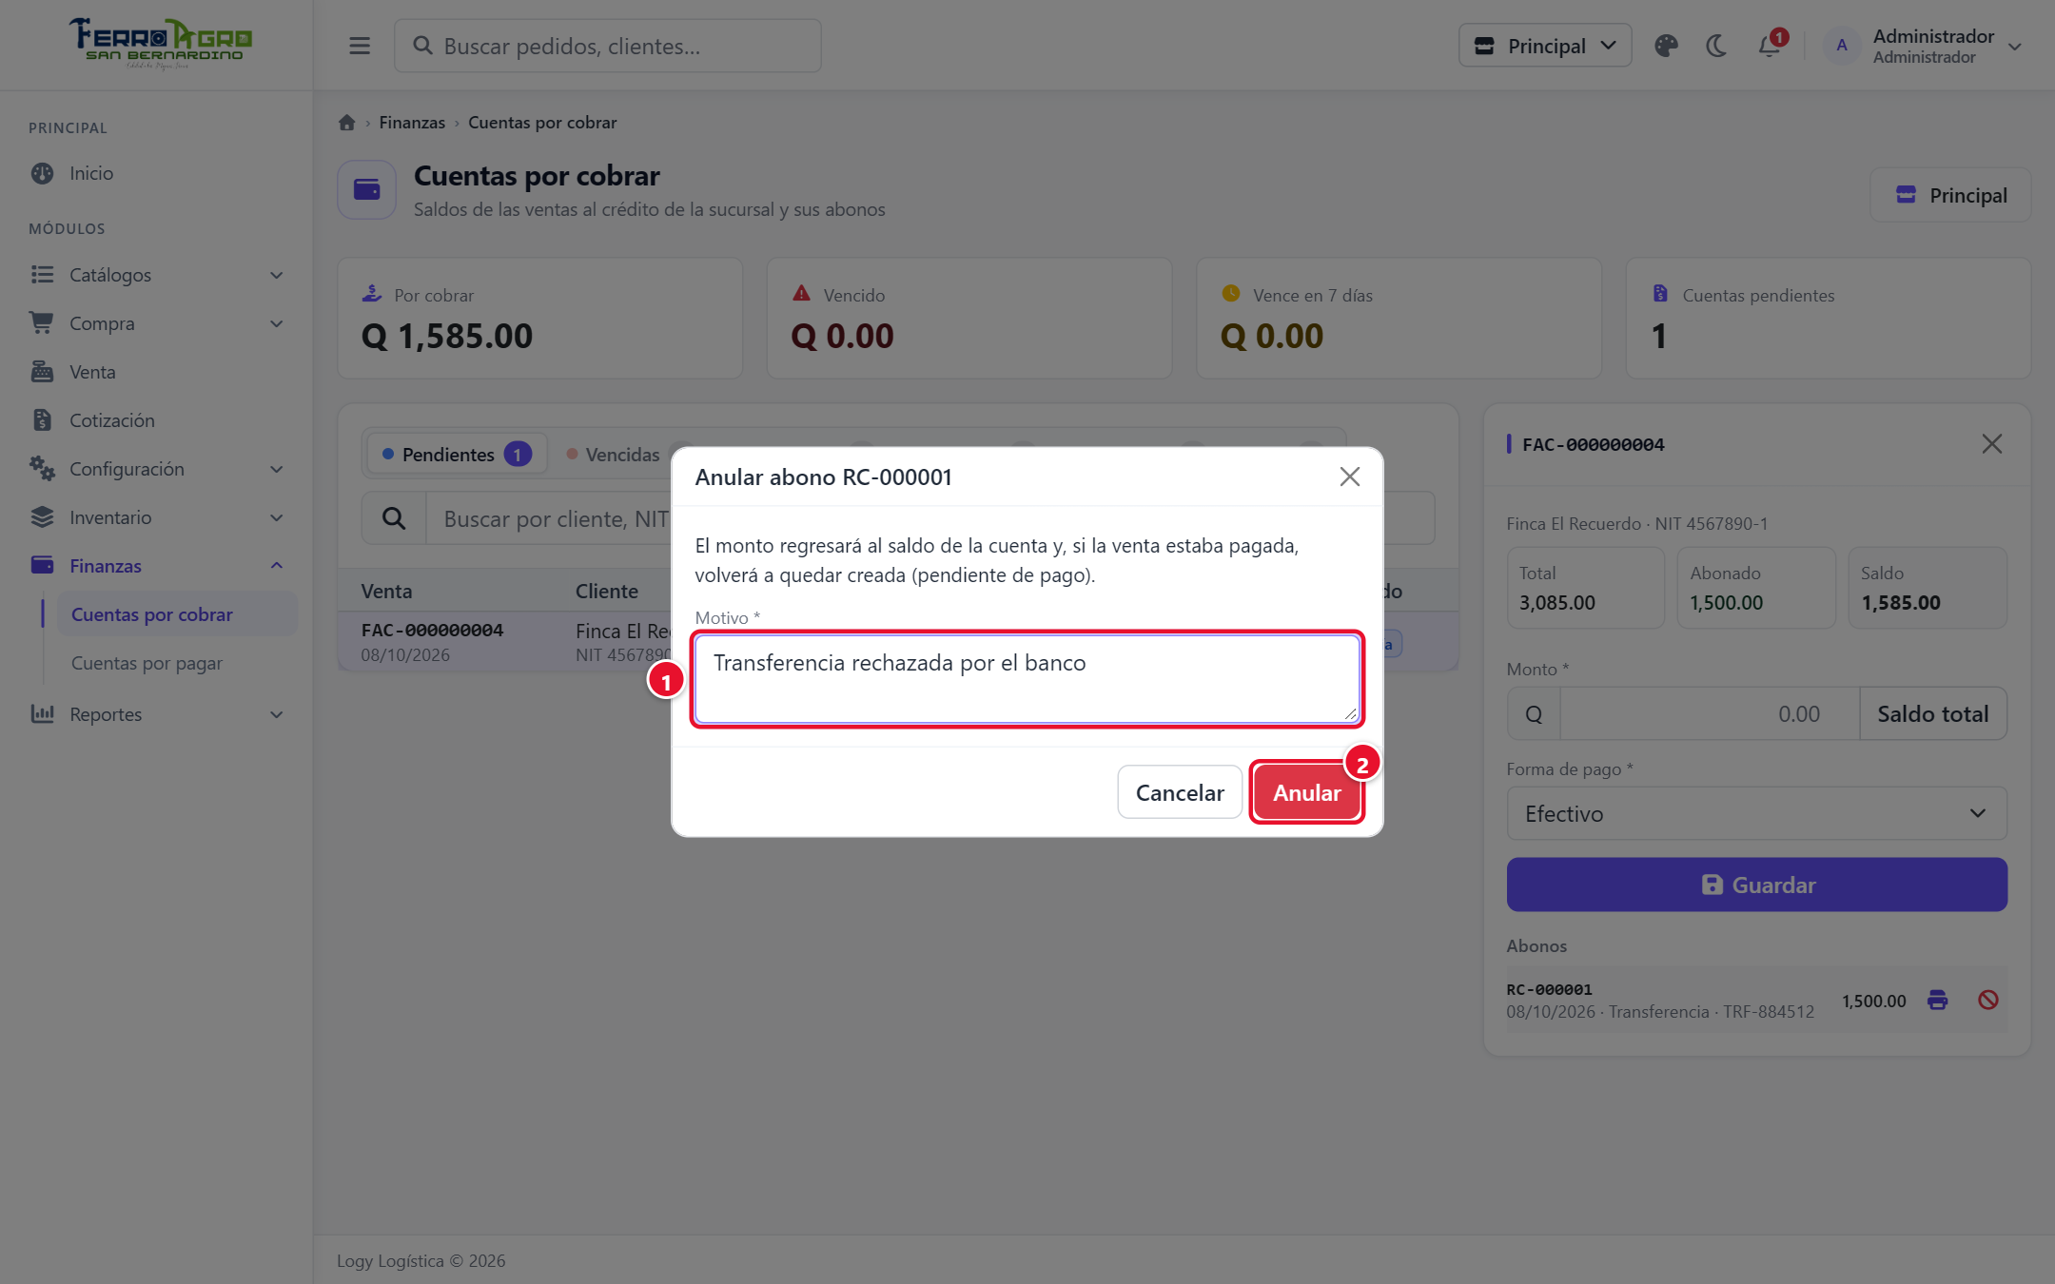
Figura 6. Anular un abono
1 | Motivo.
2 | Anular.

Para anular una venta al crédito que tiene abonos, primero hay que anular todos sus abonos.

Límite de crédito
Lo que el cliente debe en todas sus cuentas vigentes cuenta contra su Límite de crédito. Si una venta nueva lo pasaría, el punto de venta no deja registrarla al crédito.

Cuentas por pagar
Finanzas › Cuentas por pagar. Busque por proveedor, NIT, factura o número de compra. Cada fila muestra el Proveedor, la Factura, el Total, el Saldo y la fecha en que Vence (fecha de la factura + días de crédito del proveedor).

Registrar un pago
1. Haga clic en la cuenta. Se abre Registrar pago con el Saldo y la lista de Pagos anteriores.
2. Escriba el Monto o pulse Saldo total.
3. Elija la Forma de pago y, si aplica, el No. de documento (transferencia o cheque) y su Fecha.
4. Pulse Guardar y confirme con Registrar.

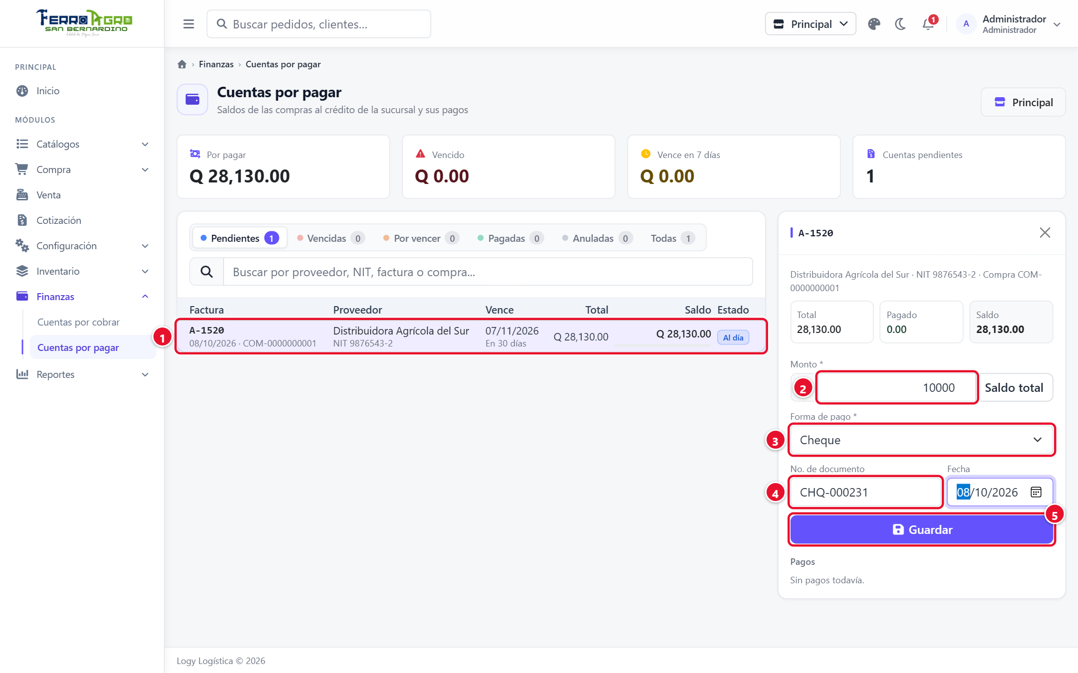
Figura 7. Registrar un pago a proveedor
1 | Cuenta de la compra A-1520.
2 | Monto.
3 | Forma de pago.
4 | No. de documento y fecha.
5 | Guardar.

El sistema genera el comprobante de egreso (ej. EGR-000001) y baja el saldo. Con Imprimir se imprime el comprobante en media carta.
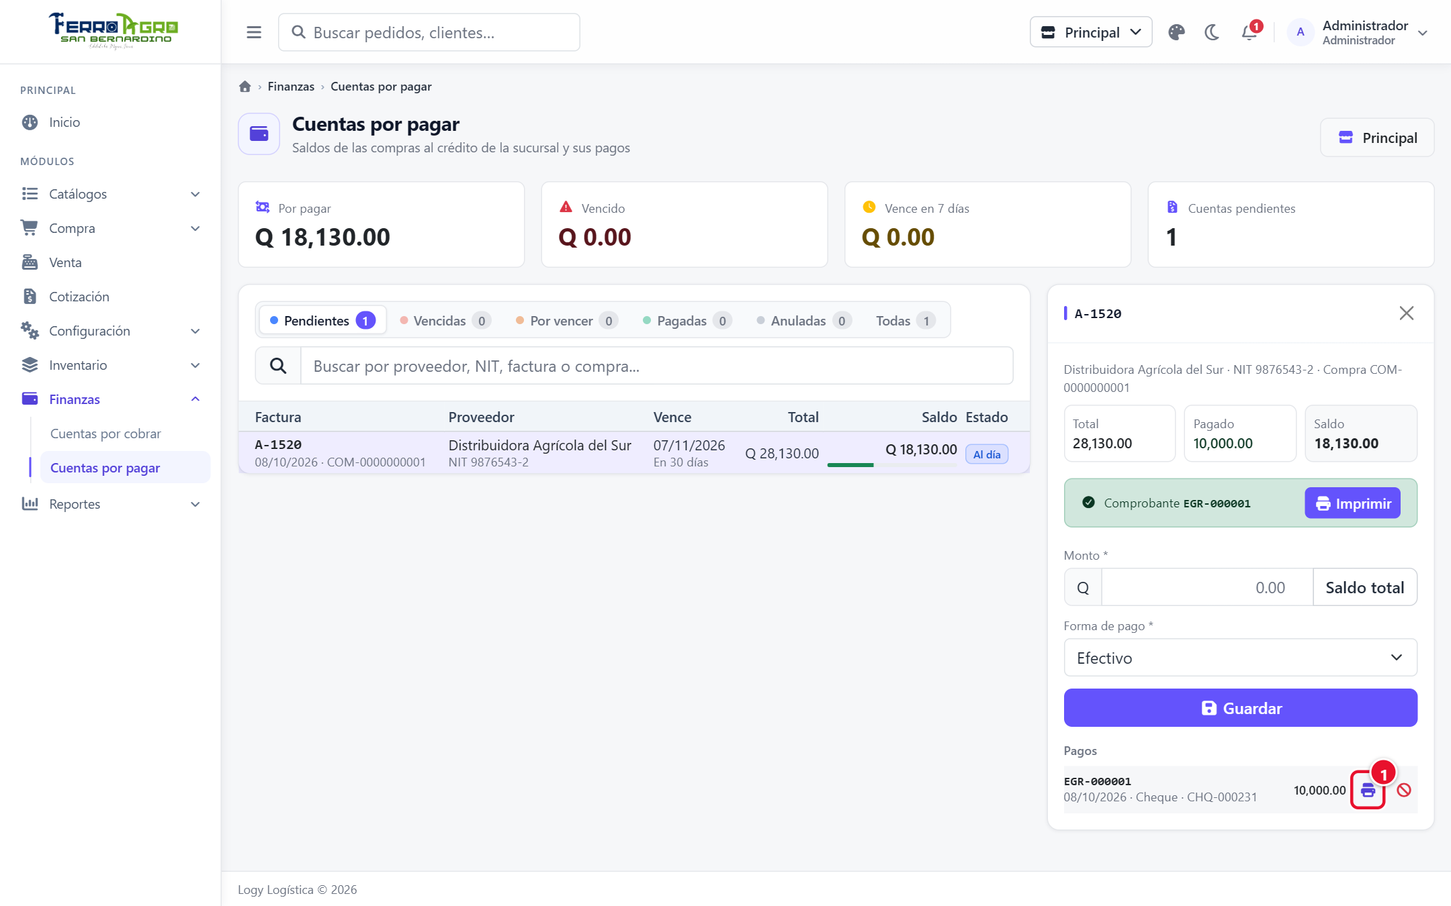
Figura 8. Pago registrado
1 | Imprimir el comprobante de egreso.

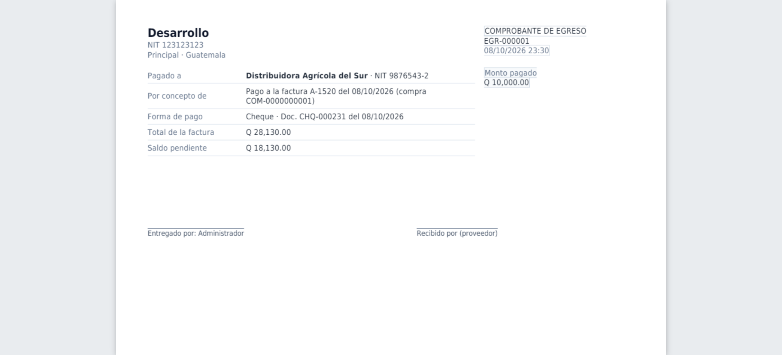
Figura 9. Comprobante de egreso impreso

Anular un pago
Pulse Anular pago, escriba el Motivo y confirme. El monto regresa al saldo de la cuenta.
Pagar una cuenta por pagar no cambia el estado de la compra: sigue como Recibida.

